旋 翼 机
- 亚拓450电动直升机
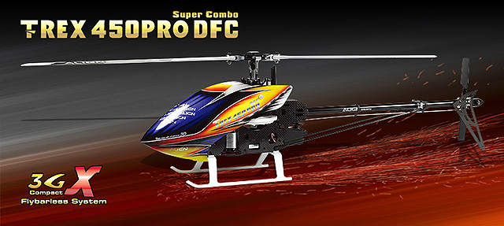
圖示1(新型450DFC旋翼頭組，低重心、低阻力具有更直接的動作反應) | 圖示2(新型450DFC 金屬CCPM十字盤) |  | 圖示3(電池固定更加穩固的可調整重心與方便拆裝的的加長型整合式電池/調速器固定座)
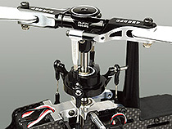 | 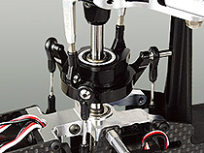 |  | 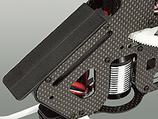
圖示4(新型可分離式主軸與伺服器固定座) | 圖示5(伺服器與主軸固定座拆裝更簡單、更方便) |  | 圖示6(新型高強度450用121T/Ｍ0.6 斜主齒盤，提高齒輪負荷能力)
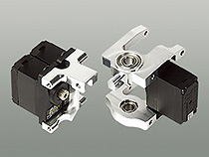 | 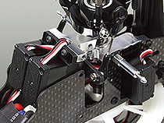 |  | 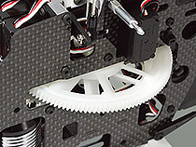
圖示7(新型加長陀螺儀固定座) | 圖示8(直立式尾伺服器固定座設計，重心更集中) |  | 圖示9(新型尾旋翼控制組，採兩點固定方式，尾部結構更確實無虛位)
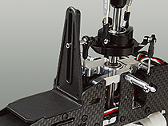 | 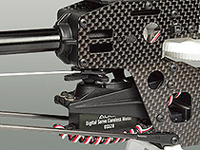 |  | 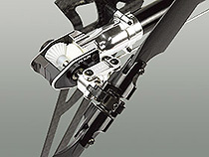
圖示10(450MX高扭力無刷馬達) | 圖示11(325D 3G碳纖主旋翼) |  | 圖示12(DS415M金屬齒數位伺服器)
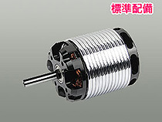 | 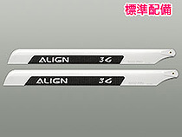 |  | 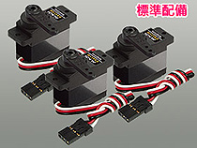
圖示13(DS520數位伺服器) | 圖示14(3GX無平衡翼系統組) |  | 圖示15(RCE-BL35P 無刷定速調速器)
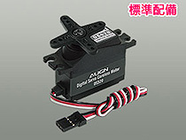 | 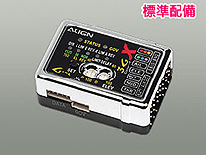 |  | 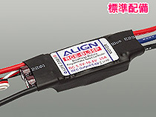
包裝圖1:
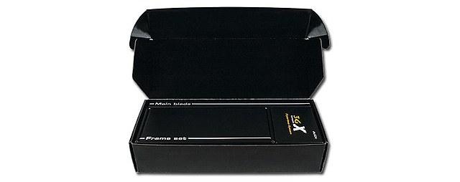
包裝圖2:

功能說明(3GX無平衡翼系統) : |  | 商品規格(3GX無平衡翼系統) :
●全新開發新一世代全方位多功能的無平衡翼系統3GX,性能大幅提升,讓玩家可以明顯感受到新3GX帶來的飛行震撼力。  ●3GX為目前市面上最小最輕量化的無平衡翼系統,預設兩個衛星天線插孔，不用額外轉接器就可支援Spektrum與JR系統的衛星天線;同時也支援FUTABA S.BUS功能。  ●保留原本3G FL760的手動設定模式，在3GX上很快的就可以完成手動設定 ，過程只需要花費幾分鐘時間，並且可以對應市面上所有的90度、120度、135/140度CCPM十字盤系統。  ●電腦軟體設定特別加入圖形顯示與步驟說明，按圖示一個步驟接著一個步驟的設定過程，操作人性化過程簡單容易，讓玩家輕鬆上手不會遺漏任何程序。  ●支援藍牙功能，近期會推出藍牙傳輸套件，可以使用PC對3GX進行無線調整，甚至未來還會增加智慧型手機軟體設定介面，不用停機，接上連接線就可以直接對3GX調整。  ●結合亞拓RCE-G600定速器功能，不用額外在購買定速器，直接在3GX上就可以有定速功能，有效節省直昇機電子設備。  ●3GX開放了自訂調整項目，可以調整十字盤與尾舵的各項參數，讓直昇機飛行性能完全符合玩家的需求。具備機型參數儲存功能，可以與好朋友分享自己的直昇機設定數據。  ●3GX採用全新高規格陀螺感應器，適用於各種嚴苛條件的環境下，比市售的無平衡翼系統感應器還要高出一個等級！感應器為兩軸搭配尾軸陀螺感應器的方式，十字盤方向的陀螺修正精準度比起上一代3G有顯著的提升，不管靜態飛行或者動態飛行都可以感受到不同以往的優異性能。  ●適用所有250~800級的引擎或電動直昇機，還擁有比其他無平衡翼系統更高的抗震性能，直接使用較硬的泡棉貼片來固定，也可以完美表現出3GX過人的性能。  ●3GX擁有16位元的CPU運算能力，比前ㄧ代還要快上4倍的處理速度，搭配重新編譯升級的3GX韌體，更加優化前一代無平衡翼系統的動態飛行特性，進階展現出等同於有平衡翼直昇機的靜態與動態穩定特性,靜如處子，動如脫兔。  ●3GX內建自旋修正功能，當直昇機自旋轉尾時，機體會平穩的在一個定點上旋轉，不會有偏移現象產生，甚至可以感受到比有平衡翼直昇機還要穩定，自旋翻滾也能輕易表現完美的定點姿態。  ●3GX尾舵自旋角速度相當穩定衡速，即便是在高速情況下執行轉尾動作，尾巴速度依然一致好控制，極佳的操控手感不在話下，讓玩家感受到3GX與直昇機的完美結合。  ●支援APS陀螺儀系統，可以讓您的直昇機發揮更多的功能，幫助您讓直昇機自動穩定且定位、定高度的停懸飛行，還能由APS自動導航駕駛、自動返航等功能。 |  | ●適用電壓:DC 3.5~8.4V  ●消耗電流:<100mA @ 4.8V  ●偵測側滾及前滾角速度：±300度/sec  ●偵測尾舵角速度：±600度/sec  ●感測器解析度：12位元(12 BIT)  ●支援傳統90度與120、135、140度CCPM十字盤  ●支援Spektrum與JR衛星天線  ●支援Futaba S.BUS系統接收機  ●尾舵支援760μ窄頻伺服器  ●支援多槳旋翼頭  ●引擎定速器轉速範圍:10500~21000RPM  ●操作溫度:-20℃~65℃  ●操作濕度:0%~95%  ●符合RoHS限用規章  ●尺寸: 36.5x25.2x15.6mm  ●重量: 11g
功能說明:(T-REX 450PRO DFC) |  | 商品規格:(T-REX 450PRO DFC)
設計特點說明:  ● 搭配DFC無平衡翼主旋翼頭組，極低的重心設計，能有效降低飛行風阻，給予更直接及精準飛行反應與更快地飛行速度。  ● 新型可分離式主軸與伺服器固定座，讓伺服器與主軸固定座拆裝更簡單、更方便。  ● 整合式電池/調速器固定座，調整電池固定位置來達到直昇機最佳重心狀態。  ● 直立式尾伺服器固定座設計，重心更集中，讓3D飛行擁有更優越的運動性能。  ● 新改良設計的機身側板，特別設置3GX固定位置，讓配線有條理外觀更為簡潔漂亮。  ● 新型加長陀螺儀固定座。  ● 採用高強度輕量化碳纖維側板。  ● 新型尾旋翼控制組，採兩點固定方式，尾部結構更確實無虛位，讓尾舵性能有更為細膩、精準的控制手感。  ● 獨特的離心力平衡錐尾旋翼夾座設計，讓尾舵鎖尾與運作效果更紮實更準確。  ● 搭載全新MX系列高效率無刷馬達。  ● 高效能尾軸傳動設計，大幅降低皮帶傳動時的動力損耗。  ● 新樣式流線造型的彩繪機頭罩。  二、油动直升机  亚拓 油动 直升机 T-REX 600N DFC 高級套裝版 RH60N01XW |  | ●機身長:640mm  ●機身高:204mm  ●主旋翼直徑:710mm  ●尾旋翼直徑:158mm  ●馬達主齒:12T  ●傳動主齒:121T  ●尾驅動主齒:106T  ●尾翼傳動齒:25T  ●齒輪傳動比:1:10.08:4.24  ●空機重:513g  ●全配重:約638g
 |  | 商品配件:
●T-REX 450PRO DFC空機套件組 X 1
●3GX無平衡翼系統組 X 1組
●325D 3G碳纖主旋翼 X 1組
●RCE-BL35P 35安培無刷定速調速器 X 1組
●450MX無刷馬達(3400KV) X 1
●DS415M數位伺服器 X 3
●DS520數位伺服器 X 1
自備遙控及電子設備:
1.發射機(六動以上直昇機模式遙控器)
2.接收機(六動以上)
3.螺距規X1
4.11.1V 3S Li-Po 2000~2300mAh電池X1
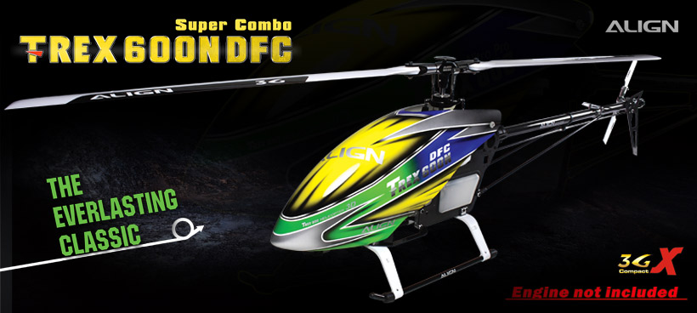

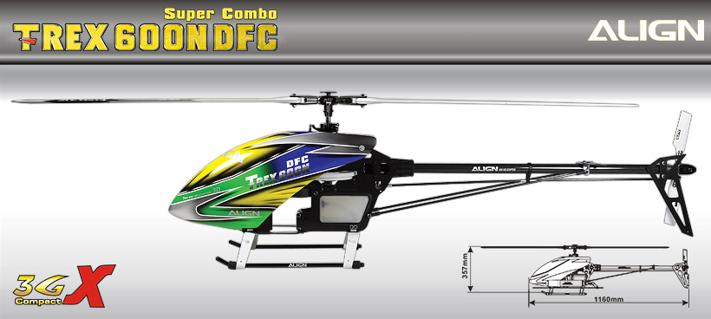
圖示1(搭配低重心DFC無平衡翼主旋翼頭組，展現極佳的3D飛行表現與更快地飛行速度 )圖示2(新型600DFC 十字盤及金屬主軸固定座)圖示3(新型H型切面結構電裝安裝座具有保護作用，搭載電裝更為方便)
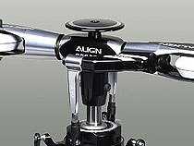
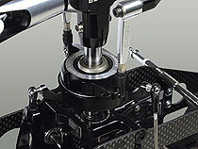
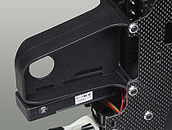
圖示4(高鋼性金屬主軸軸承座與升降控制臂)圖示5( 採用全新開發高強度、高耐磨材質，大幅提升尾傳動齒輪組強度與耐用性)圖示6(金屬水平翼固定座組)
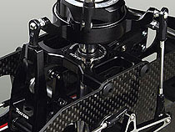
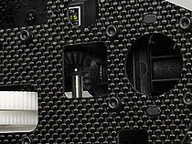
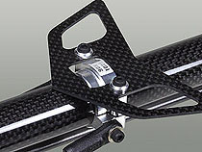
圖示7(全新高質感碳纖維尾舵控制連桿組 )圖示8(高效能尾軸傳動設計)圖示9(新型尾旋翼控制組,採用兩點固定式,尾部結構更確實無虛位)
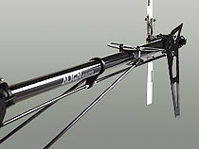
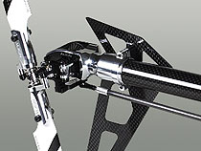
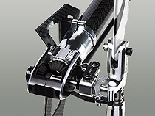
圖示10(定速器感應器)圖示11(600 3G碳纖主旋翼)圖示12(DS655伺服器)
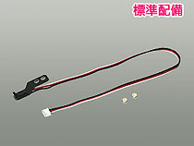
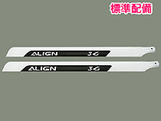
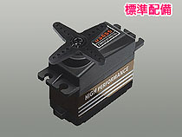
圖示13(DS615伺服器、CNC加工金屬伺服器舵角片)圖示14(3GX無平衡翼系統)圖示15(二合一降壓器)
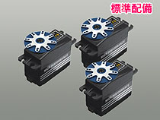
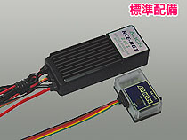
包裝圖1:

包裝圖2:

功能說明(3GX無平衡翼系統) :商品規格(3GX無平衡翼系統) :●全新開發新一世代全方位多功能的無平衡翼系統3GX,性能大幅提升,讓玩家可以明顯感受到新3GX帶來的飛行震撼力。
●3GX為目前市面上最小最輕量化的無平衡翼系統,預設兩個衛星天線插孔，不用額外轉接器就可支援Spektrum與JR系統的衛星天線;同時也支援FUTABA S.BUS功能。
●保留原本3G FL760的手動設定模式，在3GX上很快的就可以完成手動設定 ，過程只需要花費幾分鐘時間，並且可以對應市面上所有的90度、120度、135/140度CCPM十字盤系統。
●電腦軟體設定特別加入圖形顯示與步驟說明，按圖示一個步驟接著一個步驟的設定過程，操作人性化過程簡單容易，讓玩家輕鬆上手不會遺漏任何程序。
●支援藍牙功能，近期會推出藍牙傳輸套件，可以使用PC對3GX進行無線調整，甚至未來還會增加智慧型手機軟體設定介面，不用停機，接上連接線就可以直接對3GX調整。
●結合亞拓RCE-G600定速器功能，不用額外在購買定速器，直接在3GX上就可以有定速功能，有效節省直昇機電子設備。
●3GX採用全新高規格陀螺感應器，適用於各種嚴苛條件的環境下，比市售的無平衡翼系統感應器還要高出一個等級！感應器為兩軸搭配尾軸陀螺感應器的方式，十字盤方向的陀螺修正精準度比起上一代3G有顯著的提升，不管靜態飛行或者動態飛行都可以感受到不同以往的優異性能。
●適用所有250~800級的引擎或電動直昇機，還擁有比其他無平衡翼系統更高的抗震性能，直接使用較硬的泡棉貼片來固定，也可以完美表現出3GX過人的性能。
●3GX擁有16位元的CPU運算能力，比前ㄧ代還要快上4倍的處理速度，搭配重新編譯升級的3GX韌體，更加優化前一代無平衡翼系統的動態飛行特性，進階展現出等同於有平衡翼直昇機的靜態與動態穩定特性,靜如處子，動如脫兔。
●3GX內建自旋修正功能，當直昇機自旋轉尾時，機體會平穩的在一個定點上旋轉，不會有偏移現象產生，甚至可以感受到比有平衡翼直昇機還要穩定，自旋翻滾也能輕易表現完美的定點姿態。
●3GX尾舵自旋角速度相當穩定衡速，即便是在高速情況下執行轉尾動作，尾巴速度依然一致好控制，極佳的操控手感不在話下，讓玩家感受到3GX與直昇機的完美結合。
●支援APS陀螺儀系統，可以讓您的直昇機發揮更多的功能，幫助您讓直昇機自動穩定且定位、定高度的停懸飛行，還能由APS自動導航駕駛、自動返航等功能。
●適用電壓:DC 3.5~8.4V
●消耗電流:<100mA @ 4.8V
●偵測側滾及前滾角速度：±300度/sec
●偵測尾舵角速度：±600度/sec
●感測器解析度：12位元(12 BIT)
●支援傳統90度與120、135、140度CCPM十字盤
●支援Spektrum與JR衛星天線
●支援Futaba S.BUS系統接收機
●尾舵支援760μ窄頻伺服器
●支援多槳旋翼頭
●引擎定速器轉速範圍:10500~21000RPM
●操作溫度:-20℃~65℃
●操作濕度:0%~95%
●符合RoHS限用規章
●尺寸: 36.5x25.2x15.6mm
●重量: 11g商品規格(T-REX 600N DFC) :●機身長:1160mm
●機身高:357mm
●主旋翼長:600mm
●主旋翼直徑:1350mm
●尾旋翼直徑:240mm
●引擎主齒:20T
●傳動主齒輪:170T
●尾驅動主齒:180T
●齒輪傳動比:8.5:1:4.5(E:M:T)
●油箱容量:440cc.
●全配重:約3200g
功能說明(T-REX 600N DFC) :商品配件:設計特點說明:
1.搭配DFC無平衡翼主旋翼頭組，極低的重心設計，能有效降低飛行風阻，給予更直接及精準的飛行反應，表現出精采優異的3D性能與超乎想像的飛行速度。
2.機身3K碳纖維雙側板設計，結構簡單保養方便，且具備抗扭高強度。
3.單向軸承基座多加上軸承固定， 確保正常運轉避免單向咬死現象發生。
4.全新設計一體式不鏽鋼尾驅動齒中心座，讓尾驅動齒傳動更精準零誤差。
5.全新高質感碳纖維尾舵控制連桿組，使用5mm碳纖棒搭配金屬連接管，可提升尾舵控制精準度。
6.採用全新開發高強度、高耐磨材質的新型尾前及尾後傳動齒輪組，大幅提升尾傳動齒輪強度與耐用性，有效減低摔機掃齒發生的機率。
7.新型尾旋翼控制組，採兩點固定方式，尾部結構更確實無虛位，讓尾舵性能有更細膩、精準的控制手感。
8.採用高效能尾軸傳動設計。
9.耐高轉速止推軸承尾旋翼夾座設計。
10.高效率輕量化引擎散熱風扇，降低引擎負載與提升散熱效率。
11.大直徑離合器組採特殊安裝方式，平衡佳、震動小，動力傳遞最紮實。
12.前置尾舵伺服器設計，有效防止油煙污染。
13.95mm尾旋翼尾舵反應更犀利，鎖定效果更好。
14.特殊H型切面結構電裝安裝座具有保護作用，搭載電裝相當方便。
15.大容量440cc油箱，可劇烈3D飛行長達10分鐘。
16.啟動與離合器軸隅合處採超規格10mm單向軸承。
17.全配重不含燃料僅3200g(7lbs)。
18.主油箱造型設計本身具有安定燃料供油效果。
19.耐衝擊精緻玻纖機頭罩，以爪鉤式三點固定方式，安裝拆卸更方便。
20.大型競賽直昇機設計理念，靜態、動態飛行皆有高效能表現。
建議!
初學者選購，於組裝、調機、飛行時務必委請老手從旁指導，使能讓您的入門飛行，事半功倍!
遙控模型的操作，使用者須有極高的安全觀念，請務必詳細閱讀與遵守使用說明書的安全相關注意事項。
【亞拓有全項商品,保有"產品責任險",是您最安心的選擇。】
●T-REX 600N DFC空機套件組 X1
●3GX無平衡翼系統 X1組
●定速感應器×1
●600 3G碳纖主旋翼 X1組
●DS615數位伺服器 X3
●DS655數位伺服器 X1
●二合一降壓器Combo X1
自備遙控及電子設備:
●發射機(七動以上直昇機模式遙控器)
●接收機(七動以上)
●標準伺服器 X1 (油門用)
●啟動器 X1
●數位式螺距規 X1
●加油器 X1
●引擎燃油 X1
●50高效加速管 X1
●50引擎或55HP引擎 X1
三、多旋翼S1000
